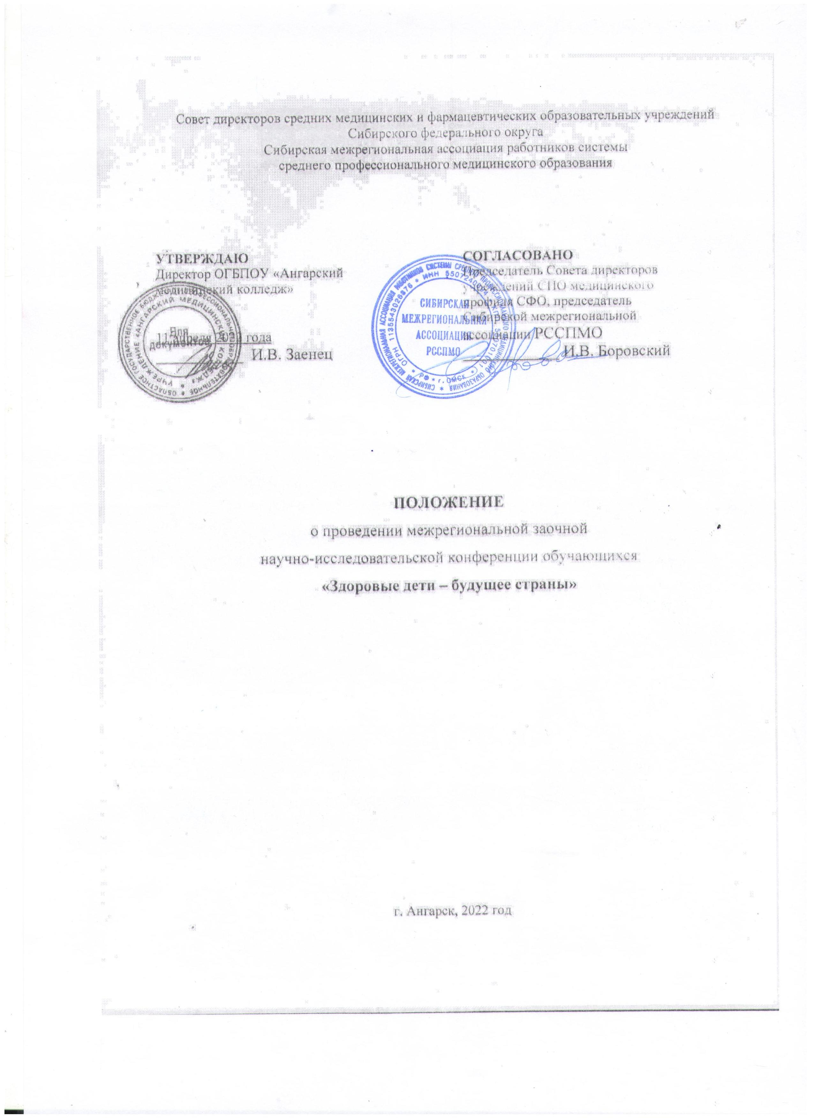
1. Общие положения
1.1 Настоящее положение определяет порядок организации и проведения межрегиональной заочной научно-исследовательской конференции обучающихся «Здоровые дети – будущее страны» (далее – Конференция).
1.2 Конференция проводится в соответствии с планом-графиком работы Совета директоров средних медицинских и фармацевтических образовательных учреждений Сибирского федерального округа (СФО) и Сибирской межрегиональной ассоциации работников системы среднего профессионального медицинского образования (далее Ассоциация) на 2022 год.
1.2 Организатором Конференции является областное государственное бюджетное профессиональное образовательное учреждение «Ангарский медицинский колледж».
1.3 Участие в Конференции бесплатное.
1.4 Планируемая дата проведения Конференции 13 мая 2022 г.

2. Цель и задачи Конференции
Основной целью конференции является привлечение студентов к научно-исследовательской работе, раскрытие и проявление их творческого потенциала.
Задачи:
- популяризация научных знаний, развитие интереса к исследовательской деятельности среди обучающихся;
- формирование профессиональных и общих компетенций специалистов, отвечающих современным потребностям здравоохранения;
- организация просветительной работы среди студентов по здоровому образу жизни.

3. Участники Конференции
К участию в Конференции приглашаются студенты профессиональных образовательных организаций медицинского профиля Сибирского федерального округа.
В Конференции могут принимать участие индивидуальные авторы и авторские коллективы.
Количество участников Конференции от образовательной организации не ограничено.

4. Организация Конференции
4.1 Для проведения Конференции создается Организационный комитет (далее - Оргкомитет).
4.2 Оргкомитет формируется из числа сотрудников ОГБПОУ «Ангарский медицинский колледж» и представителя профессионального медицинского сообщества.
4.3 В обязанности Оргкомитета входит:
- размещение информации о проведении Конференции на официальном сайте ОГБПОУ «Ангарский медицинский колледж»;
- подготовка и рассылка информационных материалов о проведении Конференции профессиональным образовательным организациям медицинского профиля Сибирского федерального округа;
- организация приема и регистрации заявок;
- проверка материалов на соответствие заявленной теме, требованиям к оформлению и содержанию;
- составление сборника по материалам Конференции;
- публикация сборника материалов Конференции на официальном сайте ОГБПОУ «Ангарский медицинский колледж»;
- подготовка и рассылка сертификатов участникам Конференции.

5. Порядок проведения Конференции
5.1 Конференция проводится в заочной форме.
5.2 Основанием для регистрации участника Конференции является предоставление следующих документов:
- заявка (приложение 1);
- материал для публикации.
Заявки на участие в конференции и материалы для публикации принимаются Оргкомитетом до 11.05.2022 г. на электронный адрес: angarskmedkollege@yandex.ru с темой письма Конференция. В качестве имени файлов указывается фамилия автора и наименование образовательной организации например: «Черных, Ангарский медицинский колледж, статья», «Черных, Ангарский медицинский колледж, заявка».
5.3 Все статьи, удовлетворяющие тематике и задачам Конференции и выполненные в соответствии с требованиями и предоставленные в установленный срок, публикуются в электронном сборнике материалов Конференции.
5.4 Материалы для публикации, оформленные или поданные с нарушением требований, не в полном комплекте или поступившие позже указанного срока, рассматриваться не будут.
5.5 Присланные на Конференцию статьи не рецензируются и не возвращаются.
5.6 Предоставив на Конференцию заявку, автор подтверждает свое согласие с правилами проведения Конференции, определенные настоящим Положением.
5.7 Сбор и обработка персональных данных участников Конференции производятся в соответствии с законодательством Российской Федерации в области защиты персональных данных. Сбору и обработке подлежат следующие сведения: ФИО участников, должность, наименование организации. Факт участия в Конференции гарантирует согласие участников на обработку персональных данных, необходимую для проведения Конференции.

6. Требования к содержанию материалов
6.1 К участию в Конференции принимаются статьи, соответствующие тематике Конференции, выполненные как индивидуально, так и авторским коллективом с количеством участников не более 2 человек.
6.2 Содержание материалов должно отвечать следующим требованиям:
- актуальность выбранной темы;
- логичность структуры, стилистическое единство работы;
- практическая значимость.
6.3 Авторы, авторские коллективы несут полную ответственность за содержание представленных для публикации материалов, их авторскую принадлежность.

7. Требования к оформлению материалов
7.1 Объем статьи не более 5 страниц.
7.2 Материалы для публикации представляются в электронном виде при соблюдении следующих параметров (приложение 2):
Оформление блока «заголовок» статьи
- название статьи: шрифт Times New Roman, кегль – 14, прописными буквами, начертание полужирное, выравнивание по центру;
- на следующей строке ФИО автора(ов) статьи полностью, через одинарный интервал после ФИО;
- на следующей строке курс и специальность обучения,
- на следующей строке название образовательной организации (шрифт Times New Roman, кегль – 12, начертание курсивом, выравнивание по правому краю);
- между блоком «заголовок» и текстом статьи – одинарный интервал.
Оформление текста статьи
- ориентация листа – книжная,
- шрифт Times New Roman,
- размер шрифта – 14,
- междустрочный интервал – 1 пт,
- абзацный отступ – 1,25 см;
- выравнивание по ширине;
- поля – 2 см со всех сторон;
- размер шрифта для таблиц - 10 пт,
- текст без переносов и нумерации страниц.
7.4 Библиографический список оформляется в конце статьи в соответствии с ГОСТ Р 7.0.100-2018. Используемая литература оформляется в конце текста в алфавитном порядке под названием «Список использованных источников».

8. Подведение итогов
8.1 Итоги Конференции будут опубликованы на сайтах Ассоциации и ОГБПОУ «Ангарский медицинский колледж» в срок до 20 мая 2022 г.
8.2 Участникам Конференции будут высланы сертификаты в электронном виде в срок до 30 мая 2022 г.
8.3 Электронный сборник с материалами Конференции будет размещен на Яндекс.диске, всем участникам Конференции будет отправлена ссылка.

9. Контакты
Ответственный за проведение Конференции:
заместитель директора по информационным технологиям и методической работе ОГБПОУ «Ангарский медицинский колледж» Обогорова Татьяна Сергеевна, 8 (3955) 52-85-15.

Приложение 1
ЗАЯВКА
участника межрегиональной заочной научно-исследовательской конференции обучающихся «Здоровые дети – будущее страны»

Фамилия, имя, отчество участника (полностью)
Фамилия, имя, отчество научного руководителя (полностью)
Название образовательной организации полное и сокращенное
Название работы
Номер контактного телефона
E-mail для получения сертификатов

Приложение 2
Образец оформления статьи

НАЗВАНИЕ СТАТЬИ

Черных Петр Викторович,
студент 3 курса специальности «Лечебное дело»
ОГБПОУ «Ангарский медицинский колледж»

Текст статьи, текст статьи, текст статьи, Текст статьи, текст статьи, текст статьи, Текст статьи, текст статьи, текст статьи, Текст статьи, текст статьи, текст статьи.

Список использованных источников
1.
2.

